世界肝炎日

爱肝护肝，科学预防肝炎要做到这几点
文字作者：首都医科大学附属北京地坛医院中西医结合二科副主任医师 侯艺鑫
文字审核：国家健康科普专家库专家、首都医科大学附属北京地坛医院
主任医师 谢雯
健康中国


每年的7月28日是“世界肝炎日”，今年的口号是“消除肝炎，积极行动”。
肝脏作为成年人体内最大的实体器官，担负着多种重要的功能，也面临着病毒、酒精、药物等多种潜在损伤肝脏的威胁。只有了解肝脏健康状况，科学规范治疗，才能降低肝炎对健康造成的危害。
肝炎有病毒性及非病毒性之分。病毒性肝炎是由于感染嗜肝病毒，如甲型肝炎病毒、乙型肝炎病毒等引起的肝脏传染性疾病。我国最主要的病毒性肝炎是乙型肝炎和丙型肝炎。非病毒性肝炎主要包括酒精性肝病、代谢相关脂肪性肝病和药物性肝损害等。
一、爱护肝脏从日常做起
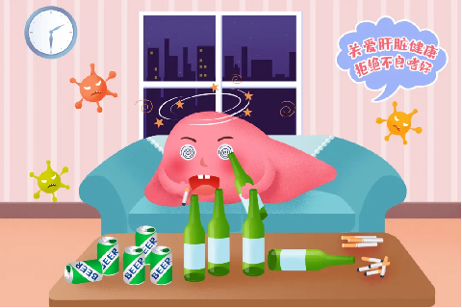

我们常说肝脏是“沉默器官”，因为它没有痛感神经，只要还有30%的肝组织在起作用，就可以维持日常生活，而这时人体通常不会出现什么异常症状。这个不善表达的器官是我们身体非常重要的解毒器官，它担负着“分泌胆汁、新陈代谢、产生凝血因子”的重任。那么，在日常生活中，我们该如何爱护它呢？
第一，规范行为
甲肝和戊肝主要是通过粪-口途径感染，一般多由于粪便污染水源、食物造成传染。
预防感染主要依靠良好的卫生习惯。
1.剃须刀、牙刷等私人物品避免与他人混用。
2.饭前便后洗手，预防病从口入。
3.勤洗澡、勤换衣、勤晒被褥。
4.不吃生食、不喝生水。
5.注意外购的肉类熟食，充分加热后才可以食用。
乙肝和丙肝主要是通过血液传播、性传播、母婴传播、日常生活密切接触（比如共用剃须刀、牙刷等）传染。
预防感染应避免到不正规的私人诊所拔牙、补牙；避免到不正规的机构文眉、文身；私人物品避免混用；已经感染乙肝的孕龄期妇女，及时到医院检查，必要时在医生指导下应用抗病毒药物进行母婴阻断；有男男性行为者或有多个性伴侣者，均需使用安全套并定期检测。
第二，及时接种疫苗
全面接种乙肝疫苗，能够有效降低乙肝病毒感染风险。乙型肝炎疫苗全程接种共3针，按照0、1、6个月程序，即接种第1针疫苗后，间隔1、6个月分别注射第2、第3针疫苗。
乙肝疫苗接种后产生的抗体水平随时间会逐渐下降。一般注射3针疫苗后1个月97%的人都可测到表面抗体；第2年仍保持在这一水平；第3年降到74%左右，抗体滴度也下降。
是否需要再次接种乙肝疫苗，主要取决于乙肝表面抗体滴度水平。
如果乙肝表面抗体滴度≤10mIU/ml，应该再次接种3针乙肝疫苗，按照0、1、6个月程序接种；
若乙肝抗体滴度为10～100mIU/ml，建议注射乙肝疫苗加强针，提高乙肝抗体滴度；
如果乙肝抗体滴度在101～1000mIU/ml，暂时不需要接种乙肝疫苗，在首次接种后1～2年复测乙肝抗体滴度，根据抗体滴度水平决定是否接种乙肝疫苗。
此外，我国目前还有甲型肝炎疫苗及戊型肝炎疫苗可供接种。建议有基础肝脏疾病的患者到肝病科咨询疫苗接种的相关事宜。
第三，严格戒酒
酒精是引起酒精性肝病的唯一原因，也是其他慢性肝病的主要诱因。
长期饮酒史是诊断酒精性肝病的基础。判断标准：饮酒超过5年，男性每天乙醇摄入量≥40克、女性≥20克，或近两周内大量饮酒，每天乙醇摄取量≥80克，乙醇计算量=饮酒量（毫升）×酒精度数×0.8。对于酒精性脂肪肝患者来说，无论哪种类型的酒都应禁止饮用。研究表明，戒酒4～6周后，肝内沉积的脂肪肝就会有很大程度缓解。
第四，合理膳食
脂肪肝是危害肝脏健康的重要原因之一。合理的膳食结构以及积极体育锻炼是改善脂肪肝的关键。我们要注意少吃动物内脏、油炸食品、碳酸饮料、高糖食物。烹饪方式推荐清蒸、煮、炖、拌等。增加纤维和优质蛋白质摄入量。
第五，避免应用肝损害药物
药物性肝损害也是常见引起肝病的原因之一。由于其早期临床症状较轻微，常常被忽视，建议大家要避免长期应用有肝毒性的药物，在用药过程中注意定期监测肝功能。
健康人群每年做一次全面体检了解身体状况。有慢性肝病的人群，建议每3～6个月到专科医院完善相关检查。已有肝硬化或者肝癌患者，一定要在医生指导下服用药物，监测病情变化。
二、科学规范治疗肝病
1.一般治疗
患者应当减少体力劳动，卧床休息，调整饮食结构，食用高蛋白低脂肪食物，戒油腻。
2.针对性治疗

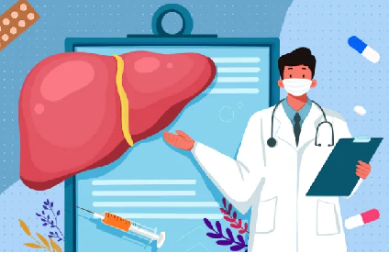

乙肝及丙肝患者及时进行抗病毒治疗。酒精性肝病患者应严格戒酒，并遵医嘱治疗。脂肪性肝病患者要注意合理膳食，控制体重。自身免疫性肝炎患者根据病情轻重，在医生指导下接受治疗。药物性肝炎患者尽量减少应用可疑药物。



